我们奋力抗击疫情，他们却在搞罢工！

原创 有里儿有面 [有理儿有面](javascript:void(0);)

**有理儿有面**

微信号 youli-youmian

功能介绍 你说是不是

2020-01-31[原文](https://mp.weixin.qq.com/s?__biz=Mzg3MjEyMTYyNg==&mid=2247487666&idx=1&sn=bab8958dd3e509951c512743d8d0e9da&chksm=cef544c7f982cdd1bbdf67270a40ec44fde814d3067739e67eec3bc5e2cd78637b223bb99fc7&scene=27#wechat_redirect&cpage=79)

收录于话题



新型冠状病毒感染的肺炎疫情牵动着全国人民的心，截至1月30日24时，国家卫生健康委收到31个省（自治区、直辖市）和新疆生产建设兵团累计报告确诊病例9692例（四川省累计确诊病例核减1例），现有重症病例1527例，累计死亡病例213例，累计治愈出院病例171例，共有疑似病例15238例。

累计收到港澳台地区通报确诊病例28例：香港特别行政区12例，澳门特别行政区7例，台湾地区9例。

就在全国上下齐心抗击疫情的时刻，有这么一个现象却让有理哥惊愕不已：香港多个工会联合发表声明，批评特区政府抗疫无能，要求全面“封关”，关闭所有连接内地的关口，取消所有来往内地的航班、船只和跨境巴士。甚至有近期新成立的医疗界工会“医管局员工阵线”以“发起罢工行动，暂停非紧急医疗服务”来要挟特区政府。

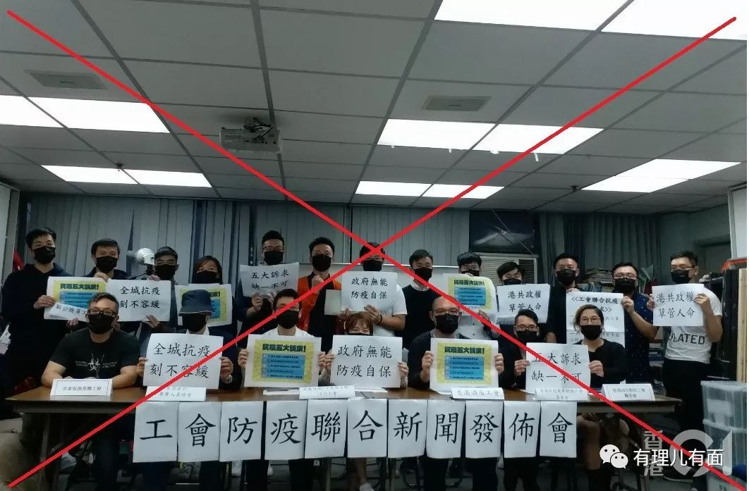

“医管局员工阵线”由反对派罗卓尧（香港理工大學生會前外务副会长、学联常委会前主席，2014年曾因参加“违法占中”三次被捕）发起，主要成员来自公立医疗体系的医护人员，会员已经过万。其主席余慧明在1月28日的新闻发布会上表示，如果医管局拒绝回应全面“封关”，该工会将发起“工业行动”（罢工），并逐步把行动升级，让医院只能维持“有限度紧急服务”。

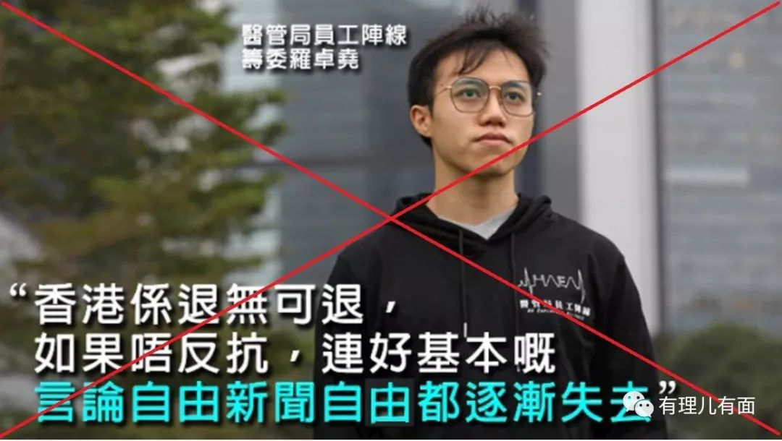

本以为反对派只是说说，没想到他们罔顾人命、漠视民生，真的这么干了！据香港文汇报报道，1月29日东区医院、博爱医院及玛嘉烈医院共90名护士相继进行集体“请病假”行动，部分部门的请假人数更占当值人员总数的一半，迫使院方要临时急召休假护士“顶班”才能维持服务。

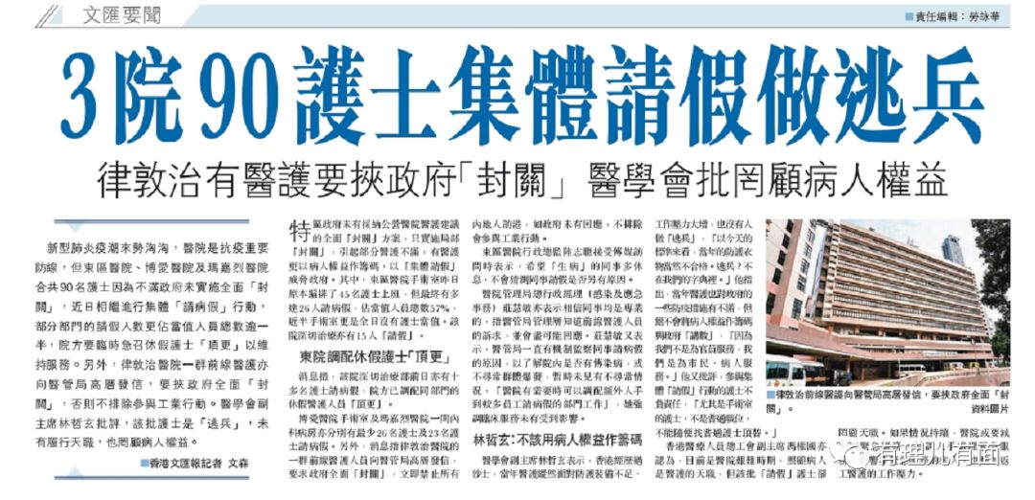

疫情来势汹汹，医院是抗疫重要防线，然而，香港反对派却借题发挥，将防疫“政治化”，操纵医护人员以罢工形式对抗特区政府，事事政治先行，“厚颜无耻”的趁火打劫，做着毫无医德、泯灭良心的勾当，让恐慌放大弥漫香港社会的各个角落。真是令人唏嘘……

这些工会是怎么来的？它们为什么现在发难？有理哥今天就带大家扒一扒反对派成立新工会的阴谋。

**利用制度漏洞，疯狂成立新工会**

香港《职工会条例》中有一个制度（BUG）：7人以上便可发起成立新工会，登记满12个月便可获得立法会和特首选委会投票权。工会符合持续运作要求即可。

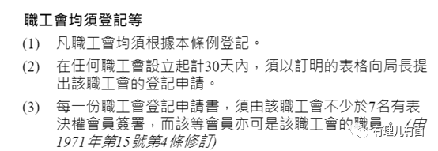

这里有两个关键问题，一是工会成立门槛较低，7个人“志同道合”，再有专人指点，就可组建一个新工会。二是工会登记满12个月便取得了立法会功能组别和特首选委会的投票权。

自去年修例风波以来，反对派借助制度漏洞，成立或筹组中的新工会有49个，涉及医学界、教育界、会计界等多个功能界别，其中就有不乏身为公务员、却公然在社交媒体谴责港警而被特区政府点名批评的“新公务员工会”，以及吃人血馒头的医疗界新工会“医管局员工阵线”等。

成立这么多新工会，意图是什么呢？简单来说，是“一石二鸟”：



**第一，裹挟沉默多数入会 意图组织罢工**



反对派呼吁筹建新工会为的是进一步“同化”新招纳的会员，用他们所谓的“主流”思想潜移默化将新会员“侵蚀”，跟风支持反对派所作所为，同时也可为持续掀起“抗争”行动积蓄力量。要知道，反对派组织的“三罢”（罢工、罢课、罢市）行动大多由工会发起。现在，如“雨后春笋”般组建新工会，就是要将分散的“反中乱港”个体汇聚成一个个组织，意图掀起更迅速、更持久的“三罢”行动。



**第二，竭力夺取新票源 谋取长远政治利益**



反对派筹建新工会，还能通过最大限度地鼓动新会员登记为功能界别的选民，意图争取更多的政治“素人”成为反对派的新票源，从而弥补在功能界别中的劣势，甚至冲击由建制派长期控制的票选议席。

**瞄准特首选委会，精打细算密谋选票**

众所周知，新一届立法会选举将于今年9月举行，登记满12个月才有投票权，这些新成立的工会或暂无可能干预本届立法会选举，但他们密谋的是更长远的特首选委会和4年后的下一届立法会选举。按照选举活动指引，2020年4月2日前（更改登记资料）或5月2日前（新申请登记成为选民）成功登记且正常运作的工会都能参加特首选委会及下一届立法会功能界别投票。

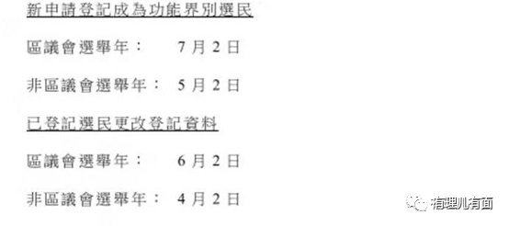

香港特首选委会共1200席位的选票，按照规则，为了赢得选举，建制派与反对派都会瞄准至少占有601票、即过半票数这个目标。

其实，反对派的盘算早在去年底就已经暴露。职工盟主席吴敏儿在接受记者采访时曾说：“全港有600多个工会，工联会（亲建制派）附属占300个，职工盟（亲反对派）附属占80多个，若顺利成立400多个新工会才有机会成功竞选议席，这需要大量新登记选民加入功能界别的选举。职工盟还将无偿为新工会提供登记所需的办公地址，并指导办理相关手续。”

这里需要解释一下，如何通过成立新工会来夺取功能界别的议席选票。首先，立法会和特首选委会选举中，功能界别投票分为团体、混合和个人三种形式，例如劳工界别（60席）选票即为团体形式，只有劳工界所属的工会才有权投票，**即组建劳工界别的每个新工会都有一张团体票的投票权，而其工会会员还能参加其他界别的个人投票。**

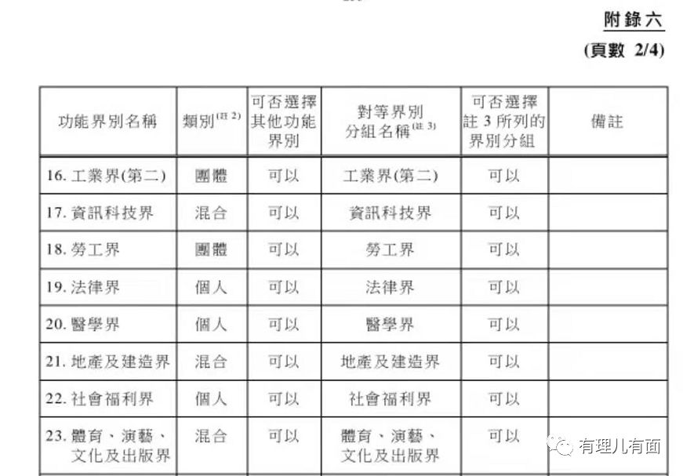

这就是反对派的如意算盘。通过疯狂成立工会，一方面针对处于明显弱势的功能界别，逐步增加新工会的团体票源，蓄谋冲击建制派的垄断地位。另一方面，拉拢吸纳新会员成为新的个体票源，补充和巩固他们已占有优势的功能界别。这也是反对派不断加强此方面宣传的重要原因，成立新工会不需要大台出面协调，只需不断鼓吹，给民众持续洗脑即可，简单易行。

反对派不仅在现实中加紧操作，还发布蛊惑人心的“宣传”，企图用“精神鼓励法”为其构造政治乌托邦。其在黄媒《立场新闻》刊发的《变天最关键的特首选委界别，唔够四个月就静静输了》则证明了这一点。

这篇文章按照反对派自己的臆想，瞄准特首选委会票选议席，运用数学里最简单的加减法进行了一个理想化的推算。

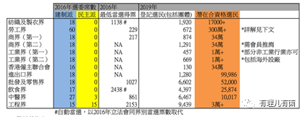

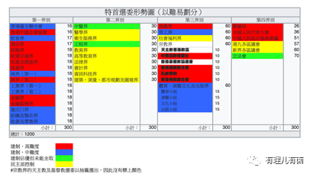

文中是这么算的减法：以2017年特首选举为例，用建制派的777票减去目前反对派基本可以获得的区议会117票，还剩660票。如果再夺取劳工界的60票，就只剩下600票，刚好差一票才够601的当选门槛。然后文章作者扬言：“就算我选唔（没）到，也可以揽炒（同归于尽），制造重选甚至可能是宪政危机”。

何其嚣张，又如此主观臆断！

文中是这么算的加法：上届反对派取得327票，加上目前反对派基本可以获得的区议会117票，就是444票。如赢得劳工界，就是504票。上一届没投林太的建制派大约有一百票，加上超级大富豪手中控制的双位数选委票，还有自由党的几十票，都被作者称为游离票。作者说：“可能只需要说服几个关键人物就可拉拢到游离票”，补齐所差的那90多票，并放言“唔惊（不要害怕）DQ，如果大规模DQ就更易触发美国及国际制裁，一起揽炒”。

如此恶心，对美西方谄媚之态让人作呕！

不得不说，反对派“文宣”为了选票，用一道看似简单的数学题去笼络人心，鼓吹冲击劳工界别议席。联系现实来看，怪不得反对派别有用心的大搞“黄色经济圈”，强行划分蓝店黄店，正是要利用暴徒“揽炒”，以黑社会行为逼迫“黄色餐厅”“政治站队”来做选民登记，并裹挟这些从业者筹组工会组织，简直是用违法手段实现“政治目的”的肮脏伎俩。

**多种形式拉拢新成员，开展“三罢”停摆社会**

上面讲了反对派的如意算盘，再来看看他们为组建新工会都做了啥？



**线上线下齐头并进 大力号召筹建工会**



2019年11月开始，反对派**在线上**成立“职工盟资讯频道”、“18区联合群组-联合频道”等众多反对派电报宣传频道发布号召，呼吁众多行业界别筹组工会，并**在线下**设立街站，拉拢会员。



**组建工会协助组织 促进新工会成立**



2019年10月底开始，反对派已着手创建专门指导组建工会的协助组织，**编写并发布工会组建简易教程，设置专人在电报群组中帮助指导和处理新工会组建过程中的疑难问题。**



**办讲座和速成班 教授新工会成立事项**

反对派还通过邀请“职工盟”主席、大学“黄师”讲解所谓“劳工”在“政治斗争”中的作用，给会员“洗脑”，在意识形态上种下邪恶的种子。不仅如此，“职工盟”劳工事务委员会还**专门开设了成立工会须知速成班，点对点教学，促使新工会的筹备组建**。

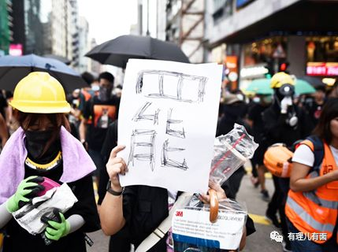

现阶段反对派以“工会”为主导的”政治对抗新战线”已跃然纸上，他们全力组建新工会，除了为了选票，另一个目的就是搞“大三罢”，推动修例风波向“全港停摆”演变，瘫痪香港。可以说，反对派筹建的工会组织将成为下个祸乱香港的焦点。而如今身处疫情，医疗界工会的罢工就是明证。

**“三罢”使经济凋零，爱港爱国人士需要立即行动起来**

“大三罢”活动已在香港上演过多次，客观的讲，已经导致香港社会动荡。根据香港零售管理协会一项调查结果显示，自2019年6月开始，97%的受访公司都处于亏损状态，其中33%为中度亏损，57%属于严重亏损。而三成受访公司表示可能会在半年内裁员10%。裁员潮必将再度重创香港经济，影响被裁员工背后的家庭，出现更严重的连锁经济反应。

年前特区政府统计处公布的香港失业率为3.3%，已是近年最高，而预计不少食肆、零售店会在新年后关闭，失业率还会再次上升。家庭收入降低，人们的生活质量就会降低，失业率上升，闲散人士还会增加，未来社会不稳定因素也会随之增加，严重危害社会安宁。

为了香港的明天，有理哥想提出几个建议：

**一是设法提高成立工会的门槛**。特区政府应及时对香港《职工会条例》的漏洞进行修复，提高成立工会门槛，从源头上遏制反对派利用制度漏洞壮大“反中乱港”势力。

**二是巩固建制派工会工作基础**。加强建制派工会组织建设，将工会群体中爱国爱港的声音和力量持续释放出来，更多的争取正义的民众和社会组织，坚决粉碎反对派的阴谋诡计，与反对派“分庭抗礼”。

**三是摧毁反对派配票阴谋**。运用现有建制派的资源力量，针对反对派的配票阴谋进行反击，展现出爱港爱国人士的真实力，还香港社会以繁荣、稳定。

现在做点什么还来得及！希望爱国爱港人士行动起来，粉碎反对派的阴谋，这样，香港才能行稳致远，重现东方明珠的光彩！





**关注公众号：**

**有理儿有面**

**理   性｜   揭   秘｜   探   讨**







有里儿有面

**微信扫一扫赞赏作者** **赞赏**

已喜欢，对作者说句悄悄话

取消

**发送给作者**

**发送**

最多40字，当前共字

 人赞赏

上一页 1/3 下一页

长按二维码向我转账

受苹果公司新规定影响，微信 iOS 版的赞赏功能被关闭，可通过二维码转账支持公众号。

### 精选留言

用户设置不下载评论